**Лабораторная работа №6**

**Отслеживание состояний Activity**

**Цель работы:** Научиться обрабатывать изменение состояния Activity, работать с классом Bundle.

**Задание:**

1) Рассмотреть поведение приложения, созданного в лабораторной работе №5. Объяснить, что происходит при повороте экрана.

2) Модифицировать приложение, реализовать обработку пересоздания Activity, обеспечив сохранение значений счетчика.

Ход работы:

1. Рассмотрев поведение приложения при повороте экрана мы можем заметить что счётчик обнуляется. Связано это с пересоздание activity.
2. Для сохранения показателей счётчика мы введём два метода: onSaveInstanceState, onRestoreInstanceState

@Override

public void onSaveInstanceState(Bundle savedInstanceState) {

savedInstanceState.putInt("counter", counter);

super.onSaveInstanceState(savedInstanceState);

}

@Override

public void onRestoreInstanceState(Bundle savedInstanceState) {

super.onRestoreInstanceState(savedInstanceState);

counter = savedInstanceState.getInt("counter");

TextView tv_counter = findViewById(R.id.tv_counter);

tv_counter.setText(String.format("%d",counter));

}

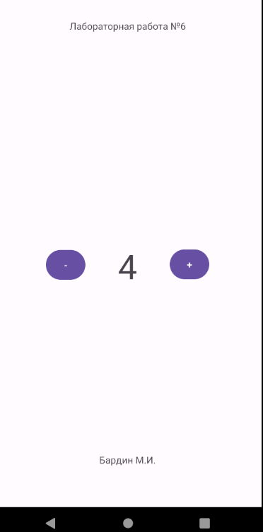

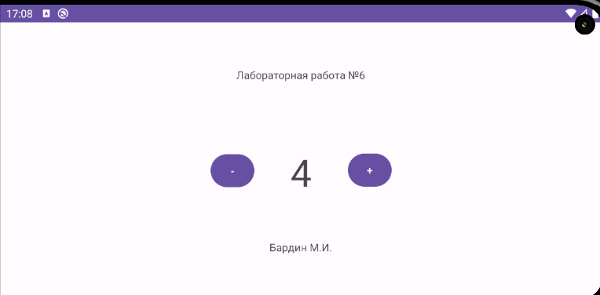

**Вывод:** в ходе работы мы научились обрабатывать изменение состояния Activity, работать с классом Bundle.